Звіт діяльності науково-практичного гуртка "Forest True" кафедри лісівництва, лісових культур та таксації лісу за навчальний рік 2024-2025

Науково-практичний гурток продовжує маштабну роботу над оцифруванням дерев м. Житомира та створення інтерактивної мапи зелених насаджень міста.
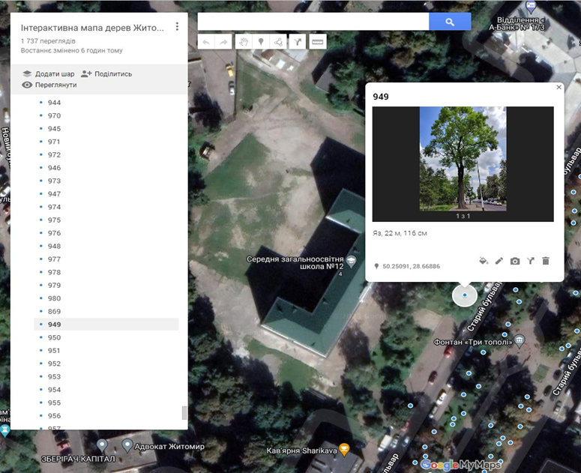
Фото. Інтерактивної мапи зелених насаджень міста Житомира.
Вперше було застосовано 3D зйомку при інвентаризації зелених насаджень.
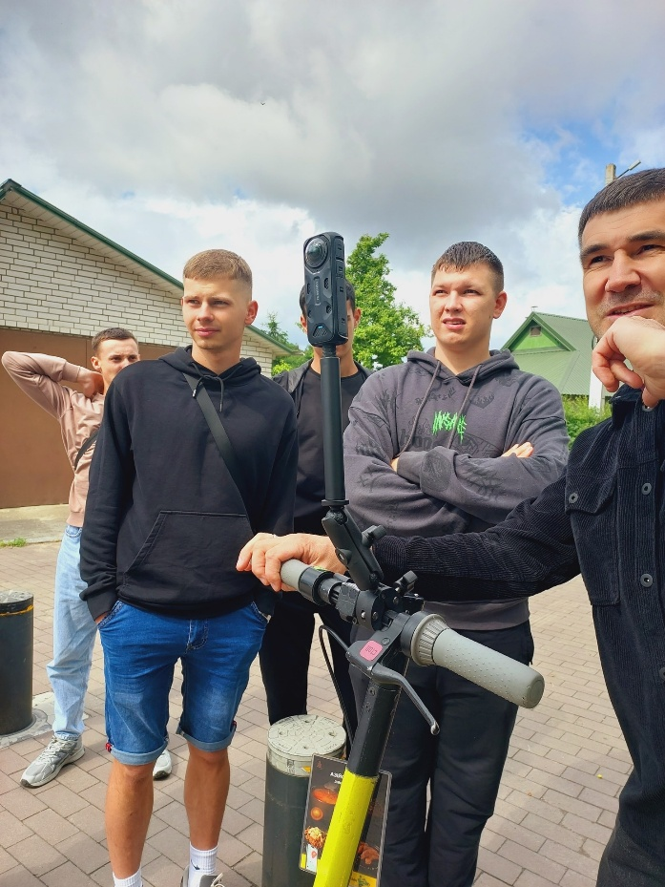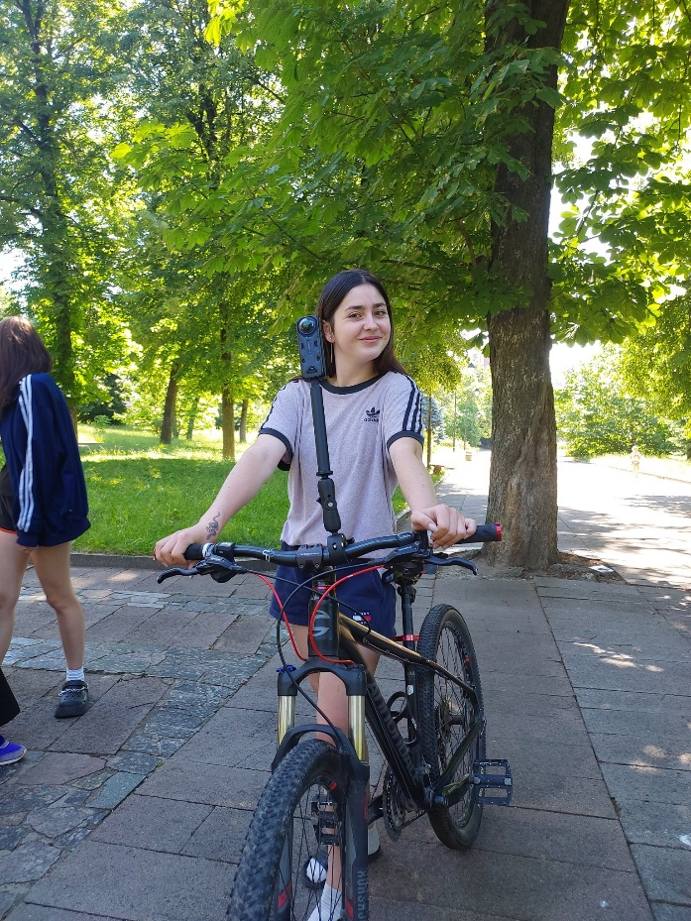
Фото. 3D зйомки при інвентаризації зелених насаджень м. Житомира
Члени студентського наукового гуртка приймали участь в науково-дослідних роботах кафедри лісового та садово-паркового господарства. Зокрема гуртківці презентували дослідження на XІІІ Всеукраїнській науково-практичній конференції «Ліс, наука, молодь», Всеукраїнська науково-практична конференція присвячена І туру Всеукраїнського конкурсу студентських наукових робіт «Студентські наукові читання 2024».
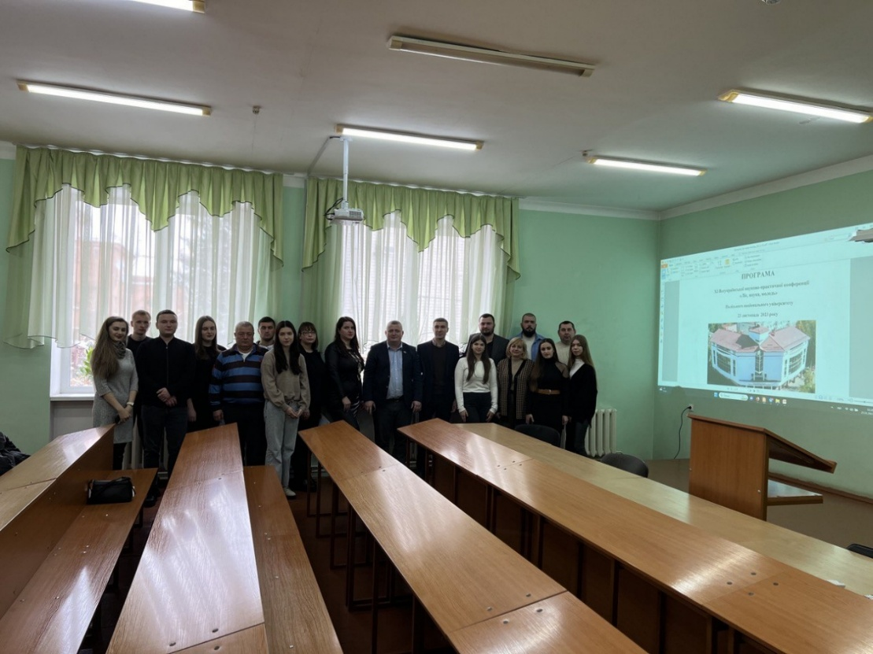
Фото. Всеукраїнська науково-практична конференції «Ліс, наука, молодь»
Також студенти долучались до екологічних толок, лісокультурної кампанії на Житомирщині.
